Ý TƯỞNG MÔ TẢ HOẠT ĐỘNG + GIAO DIỆN ADMIN
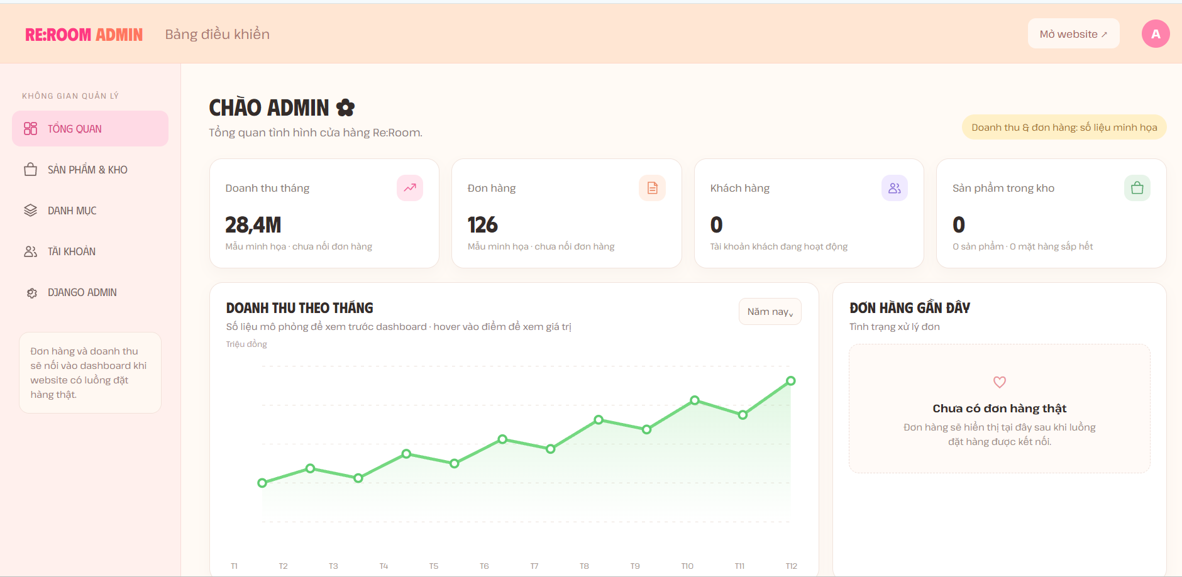

- admin - quản lý hệ thống cửa hàng (Quyền: toàn quyền)
- Xem doanh thu, đơn hàng, tồn kho.
- Thêm, sửa, ẩn sản phẩm và danh mục.
- Quản lý tài khoản nhân viên.
- Theo dõi hiệu suất tư vấn, báo cáo.
MÀN HÌNH ADMIN CẦN CÓ:
1.1 Tổng quan Dashboard
Dành cho Admin và quản lý:
- Doanh thu, số đơn, đơn chờ xử lý, sản phẩm sắp hết hàng.
- Biểu đồ doanh thu theo ngày/tháng.
- Đơn hàng mới và yêu cầu tư vấn gần đây.
- Nút thao tác nhanh: thêm sản phẩm, xử lý đơn.
1.2 Quản lý sản phẩm
- Danh sách sản phẩm, tìm kiếm, lọc danh mục.
- Thêm/sửa thông tin, giá, ảnh, phong cách, kích thước.
- Đánh dấu đang bán hoặc ngừng kinh doanh.
- Quản lý ảnh sản phẩm và phân loại.
1.3. Danh mục & kho hàng
- Quản lý danh mục: bàn, ghế, đèn, kệ, decor...
- Theo dõi số lượng tồn kho.
- Cảnh báo hàng sắp hết.
- Ghi nhận nhập kho và điều chỉnh tồn kho.
1.4. Quản lý đơn hàng
- Danh sách đơn, trạng thái, tổng tiền, khách hàng.
- Xem chi tiết đơn và từng sản phẩm.
- Xác nhận, hủy, cập nhật giao hàng.
- Gán nhân viên phụ trách.
1.5. Quản lý khách hàng
- Hồ sơ và thông tin liên hệ.
- Lịch sử mua hàng.
- Yêu cầu tư vấn và các sản phẩm yêu thích.
- Tra cứu khách theo tên, email hoặc số điện thoại.
1.6. Đánh giá sản phẩm
- Xem điểm sao và nội dung nhận xét.
- Lọc đánh giá mới, đánh giá bị báo cáo.
- Ẩn nội dung vi phạm nếu cần.
- Chỉ cho phép đánh giá khi đơn đáp ứng điều kiện mua hàng của hệ thống.
1.7. Báo cáo & thống kê
- Doanh thu theo khoảng thời gian.
- Số lượng đơn thành công, đơn hủy.
- Sản phẩm bán chạy.
- Tình hình tồn kho và hiệu quả tư vấn.
1.8. Nhân viên & phân quyền
- Tạo tài khoản nhân viên.
- Phân vai trò bán hàng hoặc tư vấn.
- Bật/tắt quyền truy cập.
- Xem các đơn và yêu cầu tư vấn đang phụ trách.
1.9. Quản lý tư vấn Decor:
- Xem tất cả yêu cầu tư vấn.
- Phân công nhân viên phụ trách.
- Theo dõi trạng thái, thời gian xử lý.
- Xem hiệu quả tư vấn và can thiệp khi có vấn đề.
- Có thể duyệt combo trước khi gửi khách nếu m muốn quy trình chặt chẽ hơn.
Luồng hoạt động:
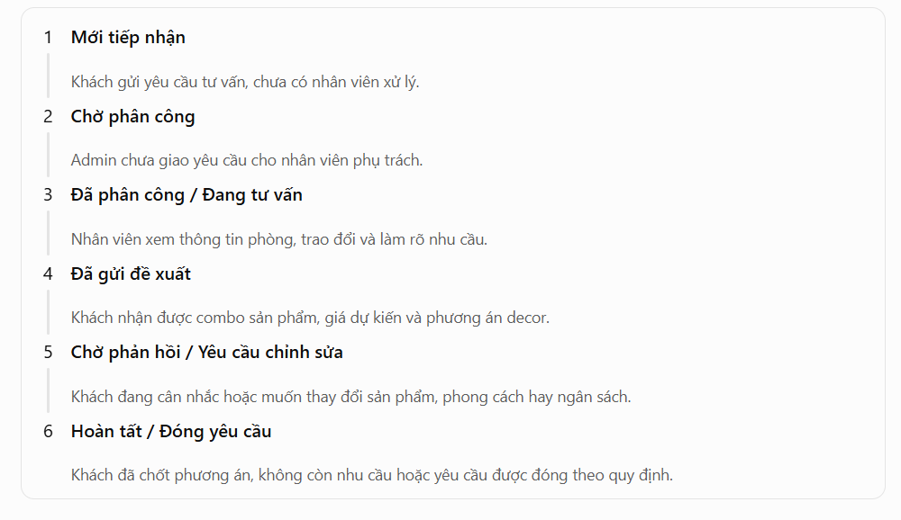
mỗi yêu cầu nên có:
- Mã yêu cầu và ngày gửi.
- Thông tin khách hàng.
- Loại phòng, diện tích, phong cách, ngân sách.
- Ảnh phòng khách cung cấp.
- Nhân viên phụ trách.
- Combo AI đã đề xuất, nếu có.
- Trạng thái, ghi chú và lịch sử trao đổi.
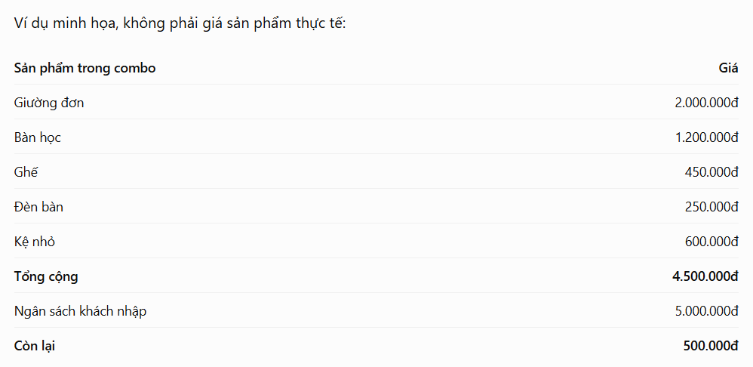
YÊU CẦU GIAO DIỆN(UI/UX) ADMIN:
giao diện dùng cùng tone màu với giao diện người dùng: đăng nhập 👇
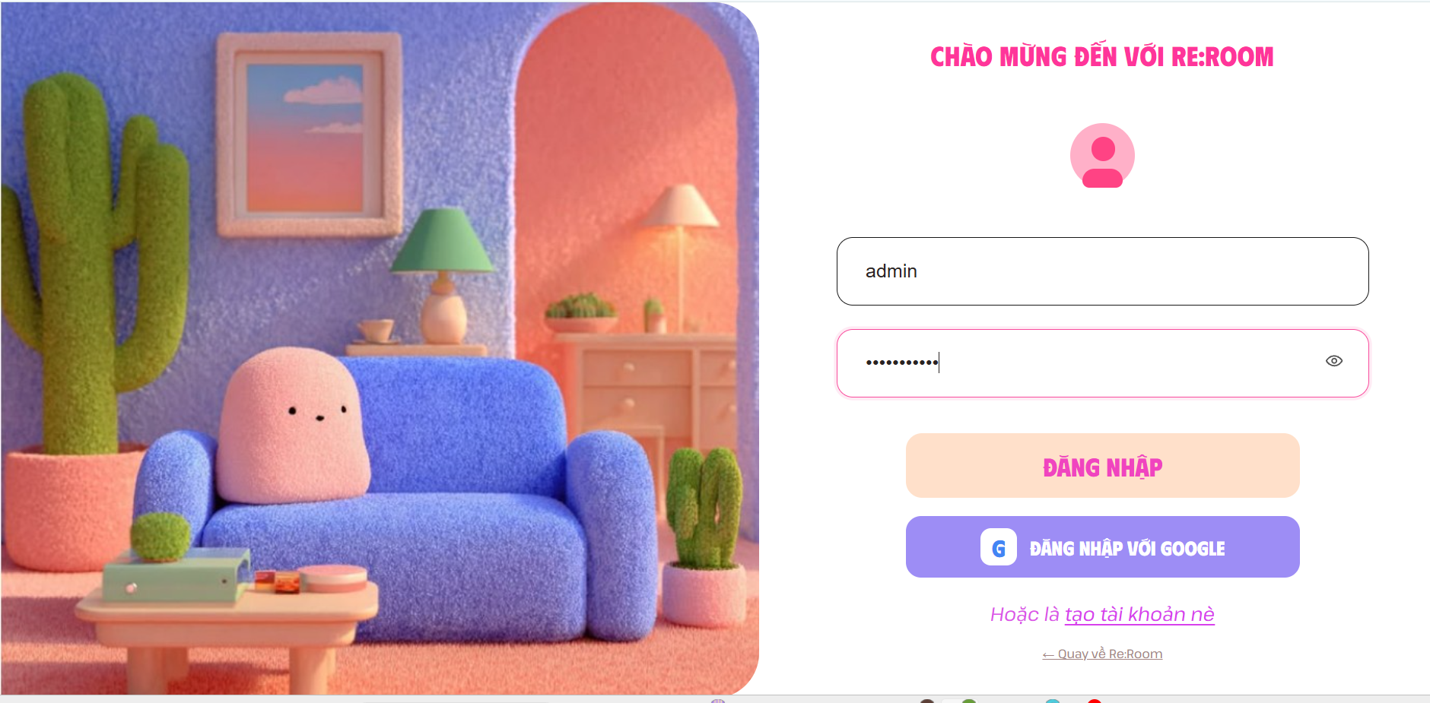
Đăng nhập vào tài khoản admin sẽ vào thẳng dashboard admin:
Cần chỉnh sửa:
- Header admin giữ nguyên “Mở website” nhưng thêm các icon như thông báo, avatar admin thêm bấm avatar để xổ menu:
- Tài khoản của tôi
- Đổi mật khẩu
- Đăng xuất
- Thêm ô tìm kiếm (có thể phát triển sau này khi nhiều đơn và khách hàng)
- Chỉnh sửa phần “tài khoản” & “Django admin”: “Django admin” có thể giữ để quản lý tài khoản nội bộ và ủy quyền cần thiết(1.8. Nhân viên & phân quyền). “Tài khoản” thì ta cần thay đổi không chuyển hướng đến trang Django mà sẽ là UI riêng quản lý tài khoản khách hàng (emai/ google), số điện thoại.
Về phần “Quản lý Khách hàng ”: Khi có tài khoản khách hàng đăng nhập trong hệ thống(Google hoặc tài khoản Re:Room cũng gồm email) hoặc số điện thoại (khách vãng lai chưa đăng nhập) nó sẽ có tổng số đơn theo thời gian của khách hàng đã đặt hàng, tổng tiền của khách hàng được tổng từ các đơn. Khi tổng đơn khách hàng nhiều và tiền khách hàng đặt nhiều trong tháng ta sẽ ưu tiên tài khoản khách hàng lên đầu (hiển thị cả ở trang dashboard của admin) để tặng ưu đãi, ví dụ như voucher giảm giá, mã giảm giá hoặc hiển thị banner.
Ví dụ: Mua ghế sofa nhung được tặng gấu trang trí
Ghi chú: chức năng ưu đãi khách hàng có thể demo ảo 1 tài khoản khách hàng thân thiết có chi tiêu cao nhất tháng nằm ở hàng đầu.
Về Khách hàng & tài khoản:
- Tài khoản: thông tin đăng nhập, phương thức đăng nhập, trạng thái tài khoản.
- Khách hàng: hồ sơ mua hàng, số đơn, tổng chi tiêu, số điện thoại, lịch sử mua hàng.
- Khách vãng lai: lưu thông tin liên hệ gắn với đơn hàng, nhưng không tự tạo tài khoản đăng nhập cho họ.
Khi khách có tài khoản và đặt hàng, đơn được liên kết với tài khoản đó. Với khách vãng lai, hệ thống có thể tra cứu đơn bằng mã đơn và thông tin xác minh phù hợp.

Thêm quản lý Voucher: Để quản lý số lượng voucher của các mùa và chức năng duyệt voucher theo quy định. Khi tạo xong sẽ gửi lên hệ thống người dùng.
Tác vụ:
- Tạo và sửa voucher.
- Mã giảm giá, loại giảm giá, mức giảm và đơn hàng tối thiểu.
- Thời gian bắt đầu, kết thúc.
- Số lượng phát hành, số lượt sử dụng.
- Điều kiện áp dụng và trạng thái nháp, chờ duyệt, đã duyệt, hết hạn.
- Duyệt và xuất bản voucher cho website khách hàng.

Luồng hoạt động duyệt đơn hàng: Khách thanh toán (nhấn CTA “Thanh toán”) -> Thông báo đến hệ thống nhân viên bán hàng -> Nhân viên bán hàng nhấn “Xác nhận thanh toán” cho đơn hàng (duyệt đơn hàng khi kiểm tra kho ngoài có sản phẩm) -> thông báo đến cho người dùng “Xác nhận đơn [mã đơn hàng]” đồng thời đơn hàng cũng được đưa lên hệ thống admin hiển thị để theo dõi khi đơn hàng quá 3 ngày không được xác nhận thanh toán -> Hủy đơn -> thông báo cho ngươì dùng. Nhưng nếu xác nhận đơn -> nhân viên bán hàng phải cập nhật trạng thái đang giao của đơn -> Trạng thái này hiển cả cho admin theo dõi -> Hiển thị số ngày dự kiến giao tới cho khách hàng… -> giao thành công -> người dùng trả tiền cho shipper -> xác nhận thanh toán COD thành công.
Luồng 2: Thanh toán online trên cổng thanh toán -> Xác nhận thanh toán thành công (Hệ thống ghi nhận) -> đẩy đơn hàng lên cho nhân viên & admin -> tiếp tục vận hành như luồng 1…

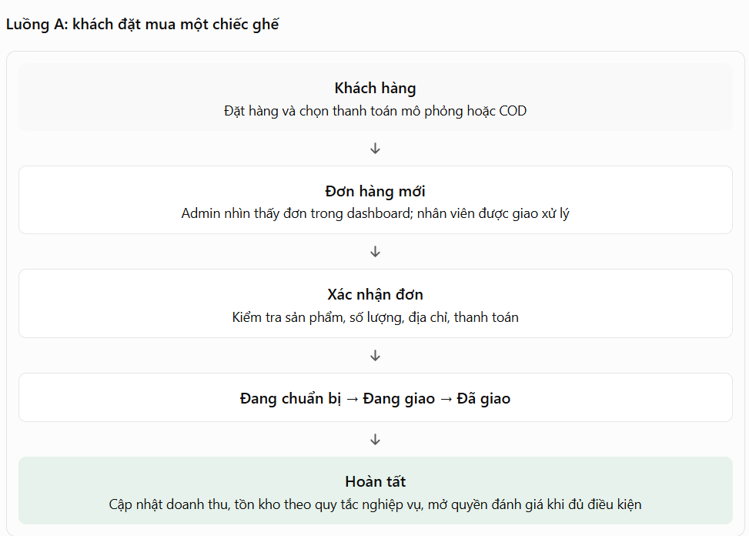
Hệ thống chung cần bắt lỗi kí tự.

